Wydawnictwo Dwie Siostry – zapowiedź wydawnicza
Premiera: 11 maja 2022

Dobra nasza! Polska – przewodnik dla dzieci
tekst: Małgorzata Ruszkowska
ilustracje: Klaudia Kozińska
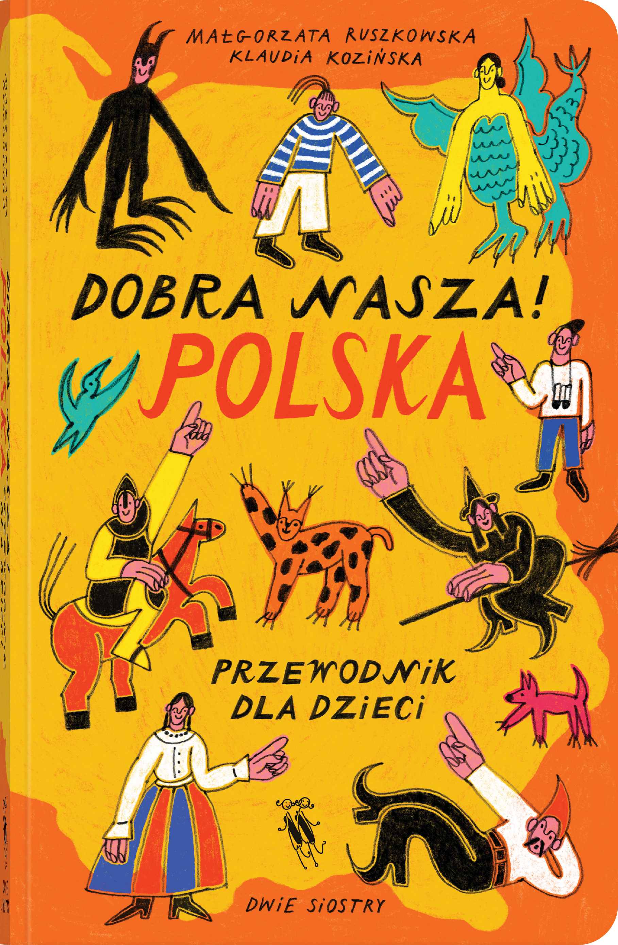
Przedział wiekowy: 8+
ISBN 978-83-8150-162-0
Format: 15 x 23,5 cm
Oprawa miękka
Objętość: 320 stron
Termin wydania: 11 maja 2022
Cena: 59,90 zł (w tym 5% VAT)

Miasta i knieje, miejsca mocy i świątynie, zamki i domki, katakumby i kopalnie – z tym fascynującym przewodnikiem odkryjecie w Polsce rzeczy, o których wam się nie śniło!

Chcecie przepłynąć się podziemnym kanałem albo spojrzeć na stolicę z wysokości sokolego gniazda? Wolicie historie o świętych czy o diabłach i czarownicach? Interesują was rysie, wilki, żubry i niedźwiedzie? Jesteście gotowi na mumie i duchy? A może macie ochotę na podróż w czasie?

Nie musicie jechać za granicę, żeby obejrzeć piękne krajobrazy, zabytki światowej klasy, rzadkie zwierzęta czy niezwykłe rośliny. W Polsce jest prawie wszystko! Można tu spłynąć dziką rzeką, posłuchać szumu morza i wspiąć się na wysokie górskie szczyty. Są tu i pustynie, i ogromne jeziora, i nieprzebyte puszcze. Są tętniące życiem miasta i zamki pełne duchów, małe drewniane cerkwie i strzeliste katedry, zaskakujące muzea i mroczne bunkry. A nawet piramidy!

W tej książce znajdziecie opis ponad 60 takich miejsc wraz z podstawowymi informacjami praktycznymi. To przewodnik inny niż wszystkie – ułożony według zaskakującego klucza, pełen ciekawostek, niesamowitych legend i sekretów zza grobu.

Miłej lektury – i do zobaczenia gdzieś w Polsce!

Małgorzata Ruszkowska (ur. 1979) – z wykształcenia etnolożka, z zawodu człowiek od wszystkiego. Przewodniczka po Warszawie, współzałożycielka duetu Mead Ladies, redaktorka, współautorka dwóch książek kulinarnych i dwóch dla dzieci oraz zawodowa zbieraczka dzikich roślin, właścicielka manufaktury kosmetyków i kadzideł, włóczykijka zawsze pakująca się w tarapaty i mama. Jest miłośniczką kotów i wszelkich czterołapnych stworzeń.

Klaudia Kozińska (ur. 1995) – graficzka, plakacistka, projektantka i ilustratorka. Absolwentka Wydziału Grafiki na Akademii Sztuk Pięknych w Warszawie z dyplomem z malarstwa i projektowania książki. Współpracuje m.in. ze SPATiF-em i z Carnavalem Sztukmistrzów w Lublinie. Na co dzień wycina, rysuje i maluje. Wybiera klasyczne narzędzia takie jak kredka, ołówek, marker, kolorowy papier, tusz.

